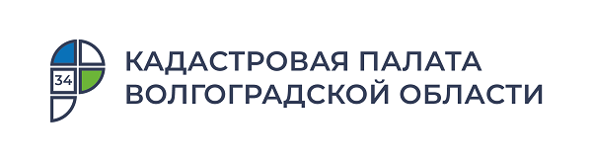
Волгоградцы могут получать уведомления о попытках провести сделки с их недвижимостью

В соответствии с действующим законодательством, у владельцев объектов недвижимости существует возможность получения уведомлений о попытках проведения дистанционных сделок с их собственностью. Кадастровая палата по Волгоградской области рекомендует собственникам актуализировать свои контакты в ЕГРН для оперативного получения уведомлений.
Сегодня все объекты, сведения о которых внесены в Единый государственный реестр недвижимости (ЕГРН), по умолчанию защищены от действий, совершаемых в цифровом пространстве рынка недвижимости. Для проведения операций с недвижимостью с использованием электронных документов или электронных образов документов, подписанных усиленной квалифицированной электронной подписью обладатель недвижимости должен обратиться с заявлением о внесении соответствующей отметки в ЕГРН.
Также, при наличии актуальных контактных данных в реестре – действующий номер телефона и(или) электронную почта, собственнику будет направлено уведомление о попытке проведения операций с его недвижимостью. При поступлении электронных документов орган регистрации прав направит уведомление об этом в тот же день. Если сделка планировалась – владелец сможет убедиться в том, что нужные документы поступили. А если разрешение на сделку не выдавалось – узнает о попытке третьих лиц осуществить сделку без его участия.
Подать заявление на внесение или корректировку контактов в ЕГРН можно обратившись в любой офис МФЦ. Изменения вносятся органом регистрации прав бесплатно в течение трех рабочих дней со дня подачи заявления.
«Наличие в ЕГРН контактных данных предоставляет собственнику возможность своевременно получать извещения о поступлении документов, совершении сделок с недвижимостью, а также о проводимых согласованиях при уточнении границ. При этом, контакты владельца могут использоваться только для официальных уведомлений, так как являются конфиденциальной информацией и не могут быть переданы третьим лицам. Так, если сторонние граждане, заказывают выписку из ЕГРН о вашей недвижимости, контактные данные им предоставлены не будут», – отмечает и. о. директора Кадастровой палаты Елена Баева.

С уважением,
Золотарева Елена Константиновна,
специалист по взаимодействию со СМИ
Кадастровой палаты по Волгоградской области
Tel: 8 (8442) 60-24-40 (2307)
e-mail: ekz_34@mail.ru
Мы ВКонтакте, в Instagram

